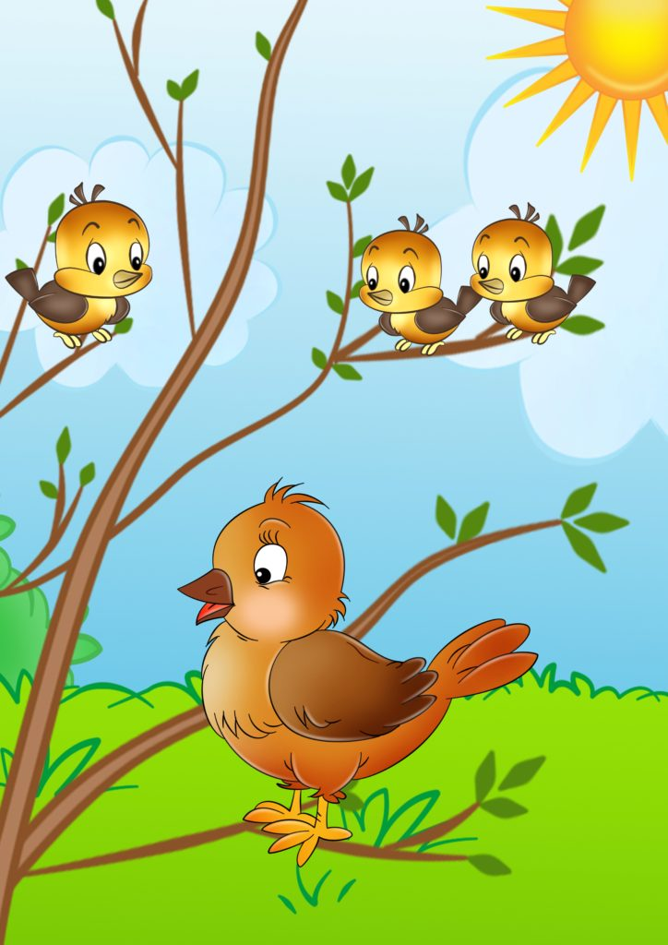
МУЗЫКАЛЬНО-ДИДАКТИЧЕСКАЯ ИГРА
«ПТИЦЫ И ПТЕНЧИКИ»

ЦЕЛЬ: развитие звуковысотного слуха.

ИГРОВОЙ МАТЕРИАЛ: лесенка из трех ступеней, металлофон, игрушки (3-4 большие птицы, 3-4 птенчика).

ХОД ИГРЫ: Участвует подгруппа детей. У каждого ребенка по одной игрушке. Педагог играет на металлофоне высокие звуки. Дети, которые держат птенчиков, должны выйти и поставить птенчиков на верхнюю ступеньку. Затем звучат низкие звуки, дети ставят больших птиц на нижнюю ступеньку.

